Интеллектуально-познавательная игра «Соображай-ка»
для обучающихся старших классов с интеллектуальными нарушениями.

Автор: Круглова Ольга Валерьевна, педагог-психолог.

Тема: «Детство».

Адресат: Обучающиеся 7-9 классов с умственной отсталостью (интеллектуальными нарушениями).

Цель: дать возможность обучающимся осознать, что совершенствовать свой ум, развивать свой интеллект – это интересно и социально престижно.
Задачи:
- Сплочение классного коллектива;
- Создать обучающимся условия для проявления творческой активности:
- Развитие коммуникативных способностей и внимания.
- Воспитание отзывчивости, доброты и дружелюбия.

Оборудование и материалы: Экран, ПК, презентация.
Демонстрационные материалы: видео нарезка фильмов, минусовки детских песен.
Раздаточные материалы: бланки для каждого конкурса, ручки.

Условия проведения:
Игра проводится в соревновательной форме между классами. Игру ведет педагог-психолог. Столы расставлены для каждого класса отдельно, участвует в игре весь класс.
Командам предлагаются разные задания, при решении которых необходимо продемонстрировать свои знания по данной теме, умение творчески мыслить, принимать коллективное решение.
Результат выполнения задания оценивает экспертная группа, в которую входит заместитель директора по учебной работе и учителя-предметники. Победители игры определяются совместным решением экспертов и членов независимого жюри.
Ход занятия
Педагог-психолог:
Ребята, здравствуйте! Сегодня мы с вами отправимся в мир детства. Вам предстоит ряд испытаний, а помогут вам в этом смекалка, дружба и ваши знания.
Задание «Найди пару»
Ребята, вам необходимо подобрать паре к каждому слову. Для этого вам дается 3 минуты. По истечении этого времени вы должны сдать бланки с ответами жюри. 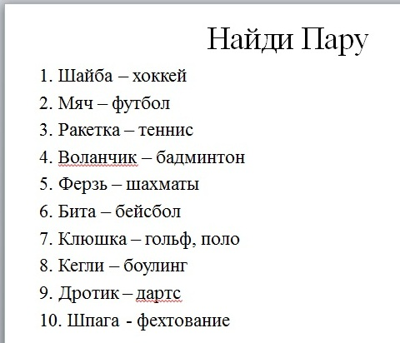
Задание «Назови название игрушки»
В данном задании вам предлагается записать в бланках названия игрушек, которые вы видите на слайде. На выполнение этого задания также отводится ограниченное время. После выполнения бланки сдаются для экспертной оценки жюри.
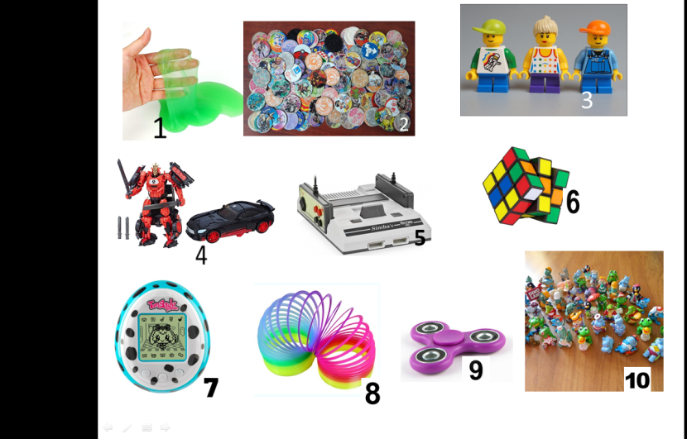
Задание «Исключи лишнее»
Ребята, перед вами бланки, в этом задании необходимо из 4 слов выбрать одно лишнее. В каждой «четверке» своя тематика, например герои сказки, или положительные и отрицательные персонажи и т.п. Задание надо успеть выполнить в заданное время и бланк сдать для проверки.
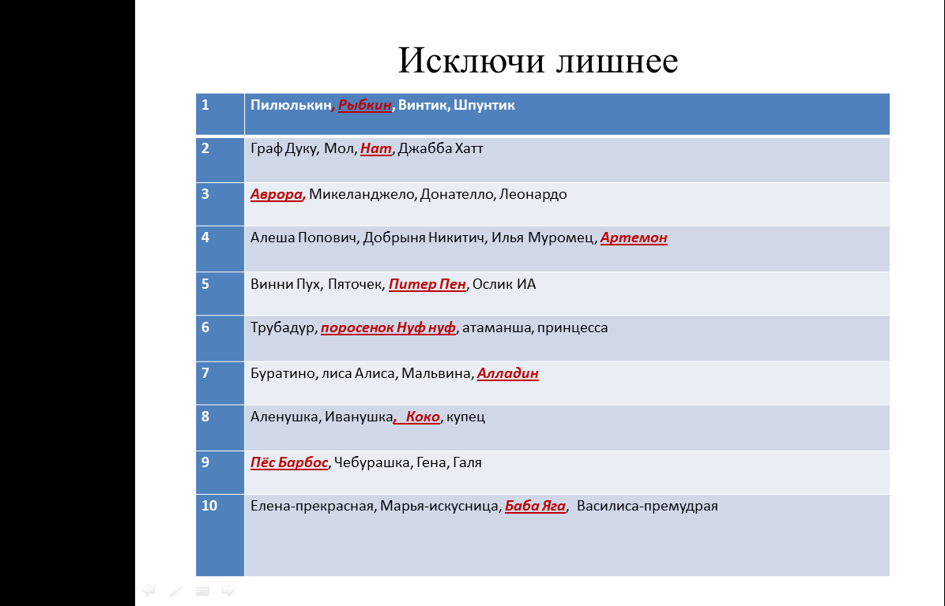
Задание «Угадай мелодию»
В следующем задании мы угадываем названия песен. Поочерёдно включаю вам минусовки детских песен, в бланках записываем название песни либо строчку из песни. Всего будет 10 композиций.
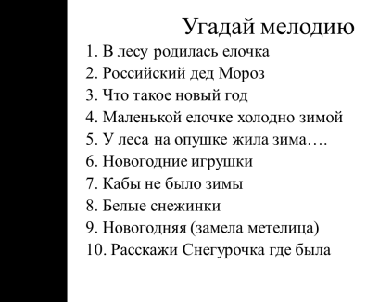
Задание «Угадай название фильма»
В последнем задании мы угадываем названия детских фильмов. Поочерёдно включаю вам заранее подготовленные нарезки-отрывки детских фильмов, в бланках записываем название фильма. Вам будет предложено 10 фильмов. По окончании просмотра бланки сдаются жюри для проверки.
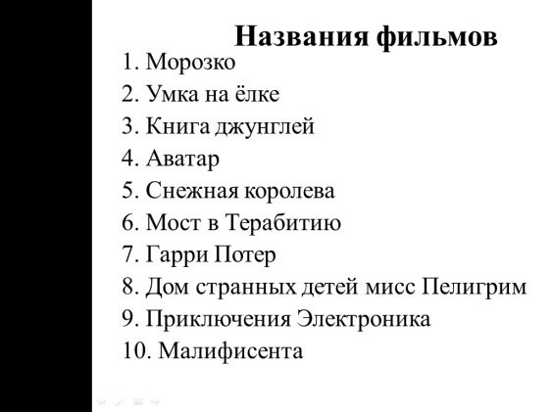
А теперь надо предоставить слово жюри. Подводится итог каждого конкурса, рассказываются результаты каждого класса, и подводится общий итог игры.
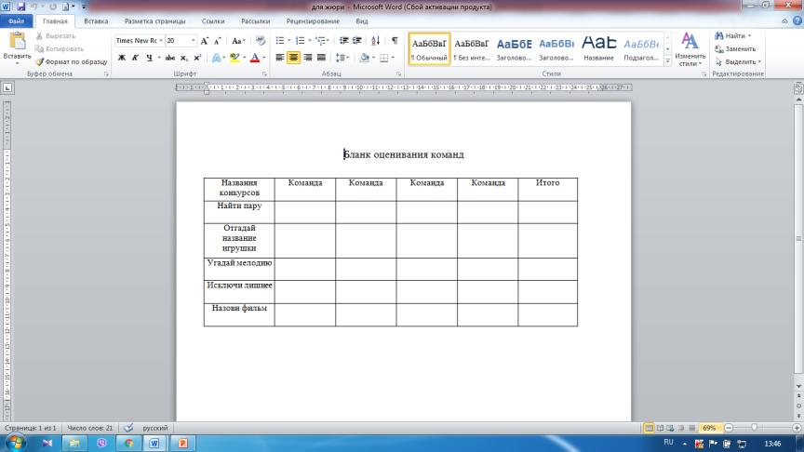
После подведения итогов вручается сладкий приз команде-победителю.

